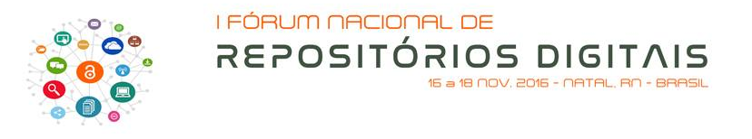

Ofício nº 001/2016 Natal, 03 de maio de 2016

Ilmª Srª
CECILIA LEITE OLIVEIRA
M.D. Diretora do Instituto Brasileiro de Informação em Ciência e Tecnologia – IBICT

A Universidade Federal do Rio Grande do Norte (UFRN), através do Programa de Pós-Graduação em Gestão da Informação e do Conhecimento (PPGIC) e do Departamento de Ciência da Informação (DECIN) em parceria com a Biblioteca Central Zila Mamede (BCZM), promoverá o I Fórum Nacional de Repositórios Digitais (FNRD), no período de 16 a 18 de novembro de 2016, na cidade de Natal, Rio Grande do Norte.
Trata-se de um evento que tem como objetivo promover um espaço de discussão teórica e prática, por meio do compartilhamento de saberes e experiências profissionais, com vistas a propiciar uma melhor compreensão do cenário tecnológico, científico e social dos repositórios digitais.
O Fórum tem como público alvo pesquisadores, professores, estudantes de pós-graduação e graduação e demais profissionais em Ciência da Informação e áreas afins, sendo estruturado em sessões de mesas-redondas, comunicação oral e pôsteres (relatos de experiência) e minicursos, abordando quatro eixos temáticos:
- Gestão e Políticas para Repositórios Digitais;
- Metadados em Repositórios Digitais;
- Tecnologias para Repositórios Digitais;
- Preservação em Repositórios Digitais.
Outrossim, para que possamos realizar um evento marcante e de ampla repercussão, gostaríamos de contar com a colaboração desse renomado Instituto quanto a divulgação do evento nos canais de comunicação do IBICT e na cessão de apoio financeiro para custear passagem e/ou hospedagem dos palestrantes.
Certos de contarmos com a sua valiosa colaboração, agradecemos antecipadamente e colocamo-nos ao seu inteiro dispor para quaisquer outras informações adicionais.
Atenciosamente,
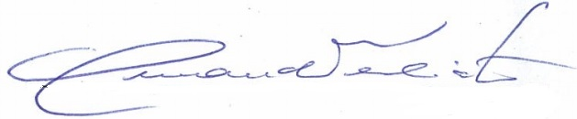
Prof. Dr. Fernando Luiz Vechiato
Coordenador geral do I Fórum Nacional de Repositórios Digitais

